Ovaj projekt predstavlja web aplikaciju izrađenu pomoću React biblioteke. Tema aplikacije je Minecraft Redstone sustav i njegove mogućnosti u automatizaciji unutar igre Minecraft.
Aplikacija korisnicima omogućuje:
-pregled poznatih redstone gradnji,
-pregled tutorijala,
-upoznavanje poznatih Minecraft redstone kreatora,
-jednostavnu navigaciju između različitih dijelova aplikacije.
Cilj projekta bio je razviti modernu i interaktivnu React aplikaciju koja:
-prikazuje informacije o Minecraft Redstone mehanikama,
-educira korisnike kroz tutorijale,
-koristi komponentni pristup razvoja,
-demonstrira korištenje React Router navigacije,
-koristi modularnu organizaciju datoteka.

Struktura:
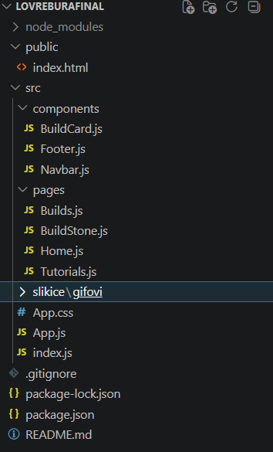

-Navbar komponenta
Datoteka: Navbar.js
Funkcija:
Navigacijska traka omogućuje korisniku prelazak između stranica.
-Footer komponenta
Datoteka: Footer.js
Funkcija:
Footer prikazuje naziv projekta i autora.
-BuildCard komponenta
Datoteka: BuildCard.js
Funkcija:
Prikazuje karticu pojedinačne redstone gradnje.
Props sustav
Komponenta koristi props:
-naslov -opis -god -komp
-Pages komponente
-Home.js
Početna stranica aplikacije.
Sadržaj:
-objašnjenje Redstone sustava
-opis automatizacije u Minecraftu
-GIF animacija redstone vrata
-Builds.js
Prikazuje poznate redstone gradnje.
Buildovi
Automatska Farma Kokoši
-automatsko skupljanje piletine i pera
Pistonska Vrata
-vrata napravljena pomoću pistona
Sustav Skladištenja Itema
-automatsko sortiranje itema
-YouTube poveznice
NPR:<a href="https://www.youtube.com/@ThatMumboJumbo">
Klikom korisnik odlazi na YouTube kanal kreatora.
Stilizacija aplikacije (App.css)
Navbar stilovi
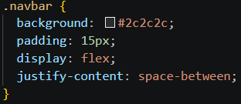
Koristi Flexbox za raspored elemenata.
Hover efekt
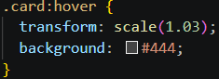
Povećava karticu pri prelasku mišem
GIF stilovi
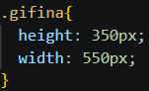
Definira veličinu GIF animacija.
Funkcionalne komponente
Projekt koristi funkcionalne komponente:
- App
- Navbar
- Footer
- BuildCard
- Home
- Builds
- Tutorials
- BuildStone

